Photoshop 1
Contrastbeheer

Techniek Over- en onderbelicht beeld combineren tot 1 correct belichte foto. Te gebruiken bij lichtsituaties waarin het contrastverschil te hoog is om in 1 foto vast te leggen of in situaties waarbij je twee lichtsituaties wilt combineren. Ook te gebruiken voor creatieve combinaties van twee afzonderlijke beelden.

Opdracht Maak een combinatie van de volgende twee beelden in photoshop, zodat je een foto krijgt waarin zowel de voorgrond als de achtergrond goed zijn belicht (niet uitgebleekt zijn of dichtlopen).

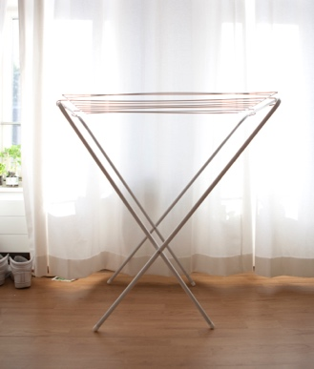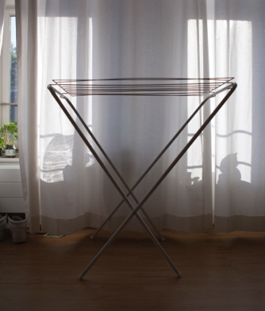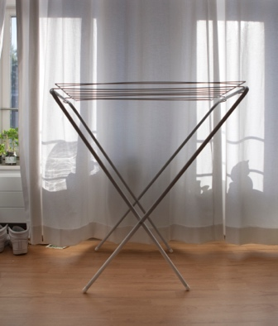
Voorgrond goed belicht Voorgrond onderbelicht Voor- en achtergrond
Achtergrond overbelicht Achtergrond goed belicht goed belicht

Stap 1 Open de overbelichte en onderbelichte afbeelding in Photoshop.

Stap 2 Bewerk de afbeeldingen afzonderlijk van elkaar met niveaus. Zorg ervoor dat de lichte delen in de ene foto en de donkere delen in de andere foto niet uitbleken of dichtlopen. Houdt ALT ingedrukt terwijl je met de witte of de zwarte pijl schuift, dan zie je hoever je kan gaan. Zie je gekleurde delen in je beeld, dan loopt het zwart dicht of bleekt het wit uit.
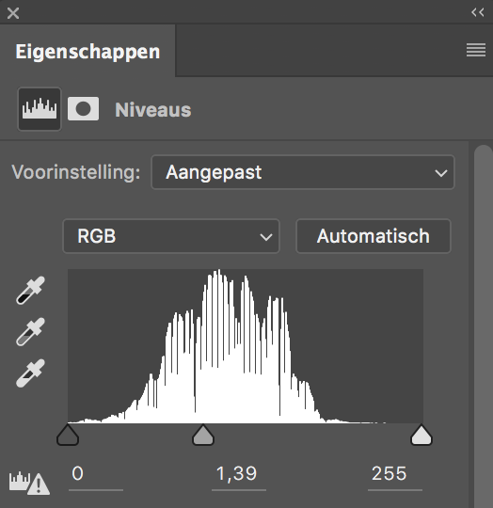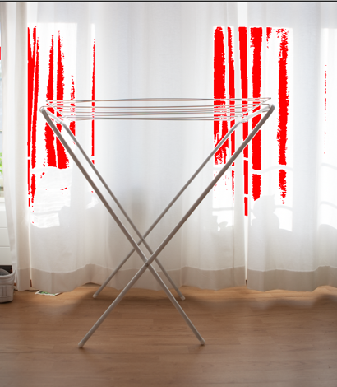
De rode delen zijn uitgebleekt.
Je hebt teveel geschoven met je witte pijl.

Stap 3 Ben je tevreden. Klik dan op laag + één laag maken.
Stap 4 Klik nu op venster + ordenen + alles zweven in venster. Je beelden komen nu naast elkaar te staan.
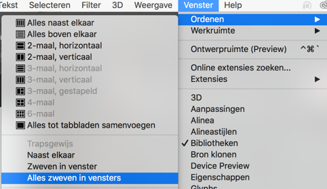

Stap 5 Sleep het ene beeld naar de lagen van het andere beeld. Je hebt nu 1 bestand met twee lagen. Sluit het andere bestand af om later vergissingen te voorkomen.

Stap 6 Klik met je muis op het oogje van de bovenste afbeelding. Je ziet nu het verschil tussen de twee beelden. Van het ene beeld is de voorgrond goed belicht en van het andere beeld is de achtergrond goed belicht.

Stap 7 Maak nu een combinatie van deze twee beelden door in de bovenste laag te gummen. Maak een kopie van de laag waarin je gaat gummen (laag dupliceren, en vink het oogje uit. Gaat er iets mis met gummen, dan heb je de originele foto nog!). Selecteer het gummetje, zet de hardheid op nul en pas de dekking aan zodat je niet meteen ‘alles’ weggumt maar dit geleidelijk gebeurt. Vink het oogje van de laag waarin je werkt aan/uit om je bewerking goed te kunnen zien.

Stap 8 Ben je tevreden, sla dan je nieuwe beeld op. Vraag aan de docent of je het .psd bestand ook moet opslaan. Zo niet, sla dan je afbeelding op als .jpg.

Extra: Werk verder in het .psd bestand dat je hebt opgeslagen bij stap 8. Bewerk nu je nieuwe beeld met niveaus en curven. Met niveaus kan je delen van de foto nog lichter of donkerder maken door een aanpassing te maken en deze vervolgens bij delen van de foto weer uit te gummen. De aanpassing is nu alleen zichtbaar bij de delen die je niet hebt weggegumd. Met curven verhoog je het contrast in je eindbeeld. In de analoge fotografie werd dit ook wel ‘doordrukken’ en ‘tegenhouden’ genoemd.

Opdracht Maak nu zelf twee foto’s in een lichtsituatie met een hoog contrast. Maak één foto waarbij de voorgrond een correcte belichting heeft en één foto waarbij de achtergrond een correcte belichting heeft. GEBRUIK EEN STATIEF. Combineer vervolgens jouw eigen foto’s in Photoshop tot één nieuw beeld waarbij zowel de voor- als de achtergrond juist zijn belicht.

Tip: Deze techniek is te gebruiken bij de verdiepingsopdracht sfeer kamp Gregory Crewdson.

